Modélisation du chauffage de la Terre.
Expérience n°1 : On place une lampe halogène à 15 centimètres d’un bocal pendant 5 minutes. C’est le jour.
Puis, au bout de 5 minutes, on décale la source lumineuse. C’est la nuit.
On mesure la température toutes les minutes.

Temps en minutes | 0 | 1 | 2 | 3 | 4 | 5 | 6 | 7 | 8 | 9 | 10
Température en ° C |  |  |  |  |  |  |  |  |  |  |  | Identique à celle du début de l’expérience

Expérience n°2 : On place la même lampe halogène à 30 centimètres d’un bocal pendant 5 minutes. C’est le jour
Puis, au bout de 5 minutes, on décale la source lumineuse. C’est la nuit.
On mesure la température toutes les minutes.

Temps en minutes | 0 | 1 | 2 | 3 | 4 | 5 | 6 | 7 | 8 | 9 | 10
Température en ° C |  |  |  |  |  |  |  |  |  |  |  | Identique à celle du début de l’expérience

Expérience n°3 : On place la même lampe halogène à 15 centimètres d’un bocal recouvert d’une plaque de verre pendant 5 minutes. C’est le jour
Puis, au bout de 5 minutes, on décale la source lumineuse. C’est la nuit.
On mesure la température toutes les minutes.
Temps en minutes | 0 | 1 | 2 | 3 | 4 | 5 | 6 | 7 | 8 | 9 | 10
Température en ° C |  |  |  |  |  |  |  |  |  |  |  | Identique à celle du début de l’expérience

Expérience n°4 : On place la même lampe halogène à 15 centimètres d’un bocal recouvert d’une plaque de verre pendant 8 minutes. C’est le jour
Puis, au bout de ces 8 minutes, on décale la source lumineuse. C’est la nuit.
On mesure la température toutes les minutes.
Temps en minutes | 0 | 1 | 2 | 3 | 4 | 5 | 6 | 7 | 8 | 9 | 10
Température en ° C |  |  |  |  |  |  |  |  |  |  |  | Identique à celle du début de l’expérience

Construction de graphiques

« Évolution de la température dans une bouteille avec et sans effet de serre».

A/Création de la courbe et graduation.

Consigne:

« Nous allons essayer de montrer l'évolution de la température avec et sans effet de serre .Pour cela, nous allons construire et graduer une courbe. »

Verticalement : la température en degrés Celsius.
Horizontalement : le temps en minutes.

1. En lisant ton document de suivi de séances, complète le tableau.

 | VALEUR MINIMALE | VALEUR MAXIMALE
la température
le temps

 | VERTICALEMENT | HORIZONTALEMENT
Carreaux disponibles

2. Essaye les 3 échelles proposées pour faire en sorte que la courbe occupe le maximum de place sur la page.

Un carreau horizontal équivaut à une séance | Un carreau vertical équivaut à ½ degré
Un carreau horizontal équivaut à une séance | Un carreau vertical équivaut à 1degré
Un carreau horizontal équivaut à une séance | Un carreau vertical équivaut à 2 degrés

B/Tracé individuel :
Expérience n°1
Relève les valeurs à placer sur la courbe.
Temps en minutes | 0 | 1 | 2 | 3 | 4 | 5 | 6 | 7 | 8 | 9 | 10
Température en ° C |  |  |  |  |  |  |  |  |  |  |  | Identique à celle du début de l’expérience
Place -les maintenant sur la courbe.
Relie ces points AU CRAYON DE COULEUR BLEUE.
Expérience n°2
Relève les valeurs à placer sur la courbe.
Temps en minutes | 0 | 1 | 2 | 3 | 4 | 5 | 6 | 7 | 8 | 9 | 10
Température en ° C |  |  |  |  |  |  |  |  |  |  |  | Identique à celle du début de l’expérience

Place -les maintenant sur la courbe.
Relie ces points AU CRAYON DE COULEUR ROUGE.
Expérience n°3
Relève les valeurs à placer sur la courbe.
Temps en minutes | 0 | 1 | 2 | 3 | 4 | 5 | 6 | 7 | 8 | 9 | 10
Température en ° C |  |  |  |  |  |  |  |  |  |  |  | Identique à celle du début de l’expérience

Place -les maintenant sur la courbe.
Relie ces points AU CRAYON DE COULEUR VERT.

C/Interprétation.

Expérience n°4
Relève les valeurs à placer sur la courbe.
Temps en minutes | 0 | 1 | 2 | 3 | 4 | 5 | 6 | 7 | 8 | 9 | 10
Température en ° C |  |  |  |  |  |  |  |  |  |  |  | Identique à celle du début de l’expérience

Place -les maintenant sur la courbe.
Relie ces points AU CRAYON DE COULEUR ORANGE.
CORRECTION
Modélisation du chauffage de la Terre.
Expérience n°1 : On place une lampe halogène à 15 centimètres d’un bocal pendant 5 minutes. C’est le jour.
Puis, au bout de 5 minutes, on décale la source lumineuse. C’est la nuit.
On mesure la température toutes les minutes.

Temps en minutes | 0 | 1 | 2 | 3 | 4 | 5 | 6 | 7 | 8 | 9 | 10 | 27
Température en ° C | 18 | 25 | 31 | 34,5 | 37 | 40 | 37 | 34 | 31 | 29 | 27 | Identique à celle du début de l’expérience  18

Expérience n°2 : On place la même lampe halogène à 30 centimètres d’un bocal pendant 5 minutes. C’est le jour
Puis, au bout de 5 minutes, on décale la source lumineuse. C’est la nuit.
On mesure la température toutes les minutes.

Temps en minutes | 0 | 1 | 2 | 3 | 4 | 5 | 6 | 7 | 8 | 9 | 10
Température en ° C |  |  |  |  |  |  |  |  |  |  |  | Identique à celle du début de l’expérience
Expérience n°3 : On place la même lampe halogène à 15 centimètres d’un bocal recouvert d’une plaque de verre pendant 5 minutes. C’est le jour
Puis, au bout de 5 minutes, on décale la source lumineuse. C’est la nuit.
On mesure la température toutes les minutes.

Temps en minutes | 0 | 1 | 2 | 3 | 4 | 5 | 6 | 7 | 8 | 9 | 10
Température en ° C | 19 | 23 | 27 | 31 | 35 | 37 | 36 | 35 | 33,5 | 31 | 30 | Identique à celle du début de l’expérience

Expérience n°4 : On place la même lampe halogène à 15 centimètres d’un bocal recouvert d’une plaque de verre pendant 8 minutes. C’est le jour
Puis, au bout de ces 8 minutes, on décale la source lumineuse. C’est la nuit.
On mesure la température toutes les minutes.
Temps en minutes | 0 | 1 | 2 | 3 | 4 | 5 | 6 | 7 | 8 | 9 | 10
Température en ° C |  |  |  |  |  |  |  |  |  |  |  | Identique à celle du début de l’expérience

Conclusions à faire émerger du questionnement
Comparaison E1 et E2
Le jour, le chauffage est moins important avec la lampe éloignée de la bouteille .C’est bien son énergie qui augmente la température. A une distance fixe, la chaleur atteinte est la même en 10 minutes.
Comparaison E1 et E4
Plus le temps d’éclairement est important, plus la chaleur n’augmente.
Donc, en été, les effets du réchauffement s’ajoutent à l’influence des saisons.
Comparaison E1 et E3
Le jour
La température augmente plus vite et jusqu’à un maximum plus élevé sans la vitre (la présence plus importante de EFFETSERRE).Une partie de l’énergie lumineuse est absorbée par le verre dont il faut vaincre l’inertie. Il y a une perte de rendement du chauffage.
Principe de la couche d’ozone qui agit comme un filtre et absorbe une partie de l’énergie lumineuse.
La nuit
Le chauffage s’arrête et donc la température baisse dans les 2 cas. Elle baisse plus vite sans la vitre (Au bout de 10 minutes ,27 ° au lieu de 30°).La chaleur est retenue davantage : il y a un réchauffement climatique.

TRACE ECRITE
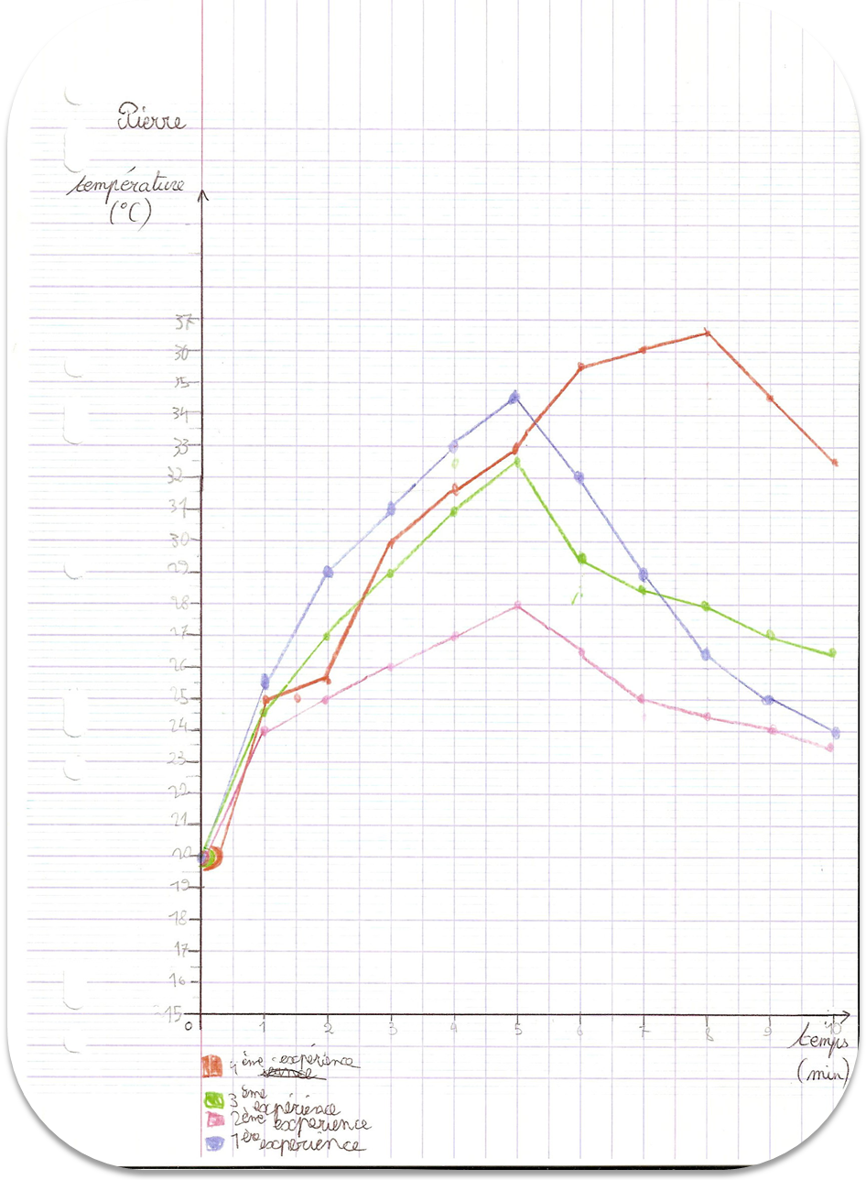
La présence des gaz à effet de serre à l’origine du réchauffement de la planète.
Une source lumineuse chauffe par rayonnement.
Une lampe halogène permet de chauffer les objets situés à sa périphérie.
Le soleil est à l’origine de brûlures.
La température sur Terre est de 15 °C en moyenne grâce à l’énergie (la chaleur) des rayons solaires. Elle est atténuée par des gaz situés dans l’atmosphère qui renvoie une partie de cette énergie.
C’est à dire que sans atmosphère, on aurait une température de 35 °C en moyenne.
L’activité économique augmente le dégagement de gaz à effet de serre qui augmente la température sur notre planète .Il y a un réchauffement climatique.
La nuit, une partie de la chaleur du sol est renvoyée hors de l’atmosphère .Avec la pollution, les gaz à effet de serre montent mais restent bloqués dans l’atmosphère.
La température augmente donc plus avec la barrière des gaz à effet de serre. Il y a donc un réchauffement de l’atmosphère dû à la barrière des gaz à effet de serre provenant de l’activité humaine .C’est à dire en moins de 200 ans.

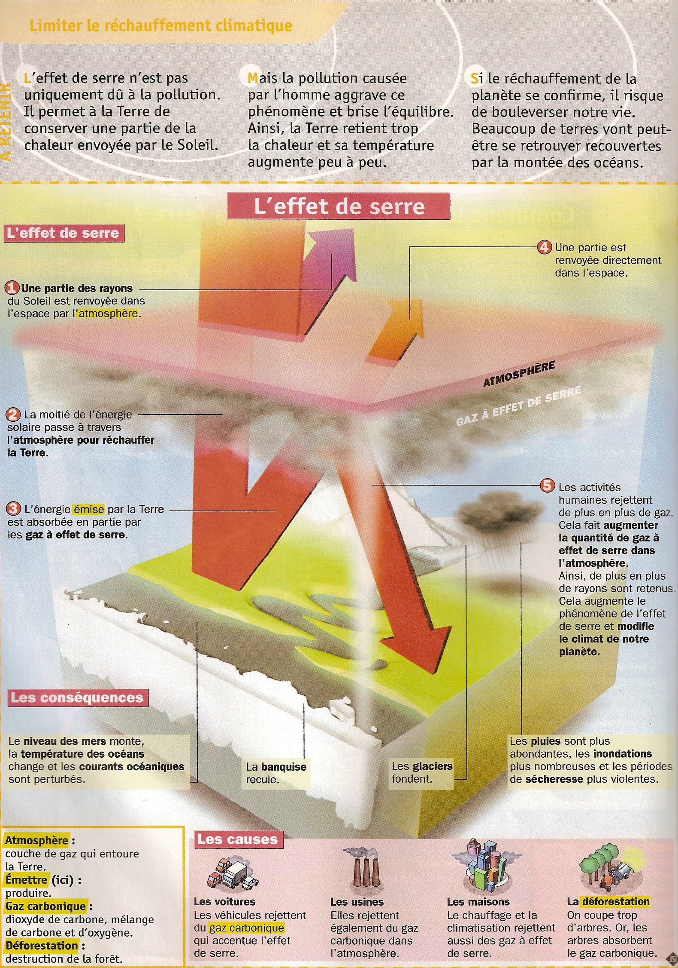
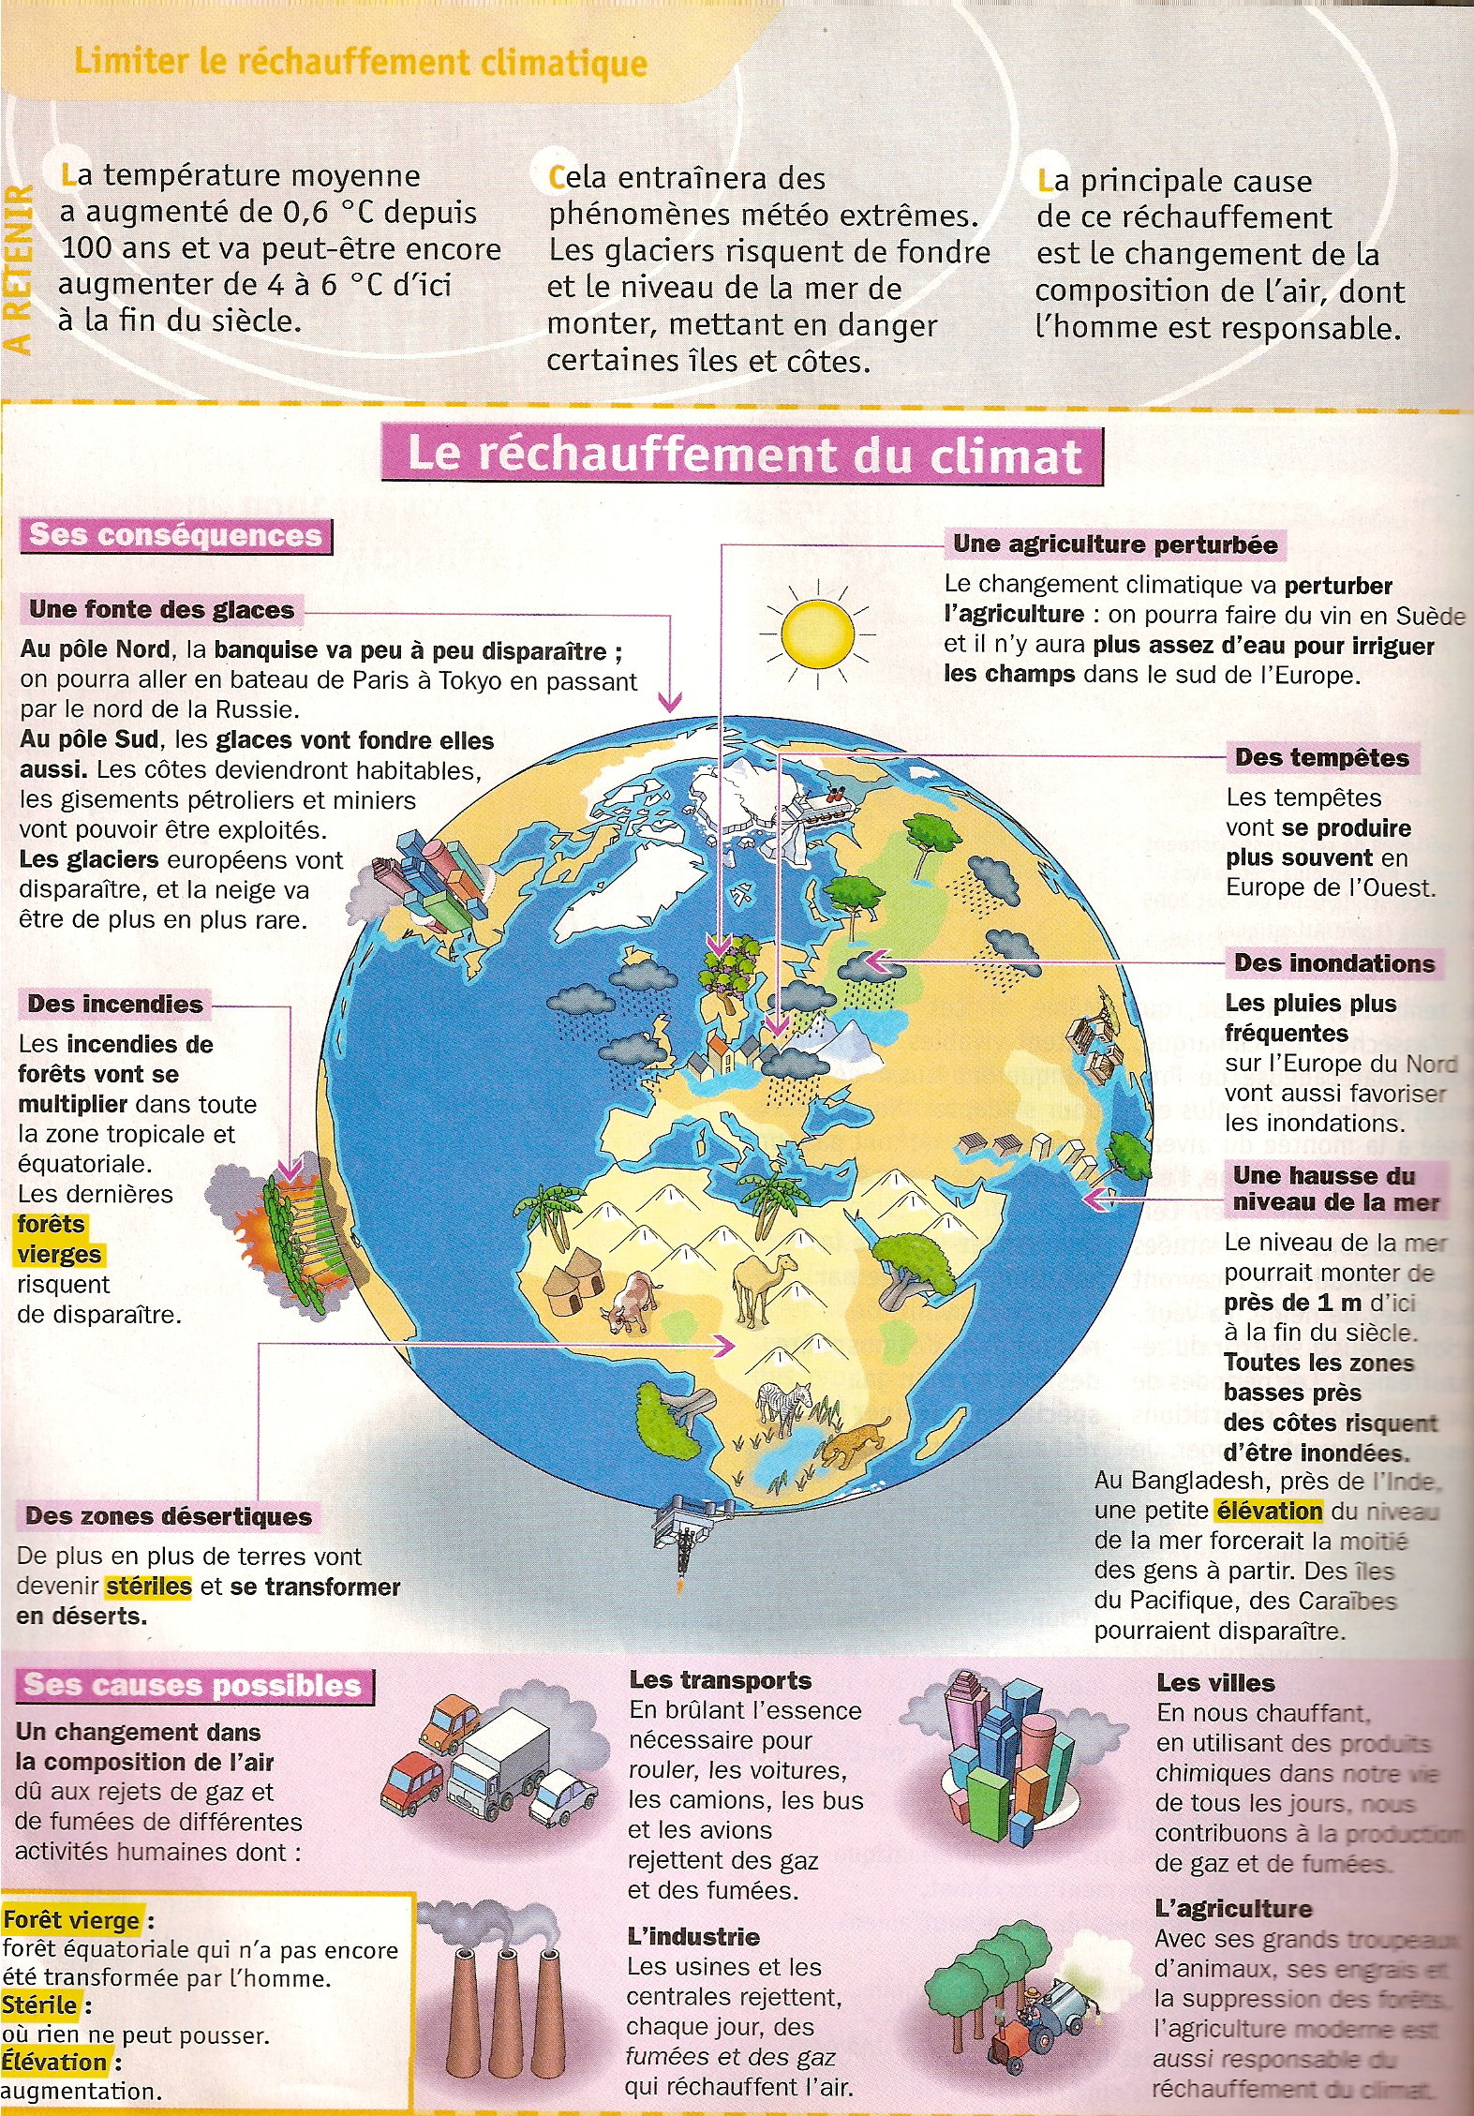
Analyse des résultats des expériences
A. Complète les légendes.
Légendes (couleurs) | Expériences
 | Source lumineuse placée pendant 5 minutes à 10 cm de l’air à chauffer.
 | Source lumineuse placée pendant 5 minutes à 20 cm de l’air à chauffer.
 | Source lumineuse placée pendant 5 minutes à 10 cm de l’air à chauffer avec effet de serre.
 | Source lumineuse placée pendant 8 minutes à 10 cm de l’air à chauffer avec effet de serre.

B. Donne un titre à la courbe.

C. Répondez aux questions.
1. Pour les 4 courbes, entoure la température maximale.
A quel moment de l’expérience se trouve-t-on ?
A quelle(s) expérience(s) a-t-on fourni le plus d’énergie lumineuse ? Que constate –t- on en ce qui concerne la température ?
2. Quelles expériences simulent la Terre avant et après la Révolution Industrielle ? Pourquoi ?
Compare leurs températures maximales .Que constates-tu ?

3. Entoure les températures finales des 4 expériences.
Quelles sont les expériences pour les quelles les températures finales sont-elles les plus élevées ?
Qu’est-ce que cela montre ?

